


Carrera: Licenciatura en Sistemas de Información
Asignatura: Redes de Datos

Alumno: Samuel Nehuen Zini
DNI: 44196064 LU: 56078

Tema N.º 4: TP 5.2.2 OSPF Múltiples áreas.

INDICE

INDICE 1
DESARROLLO 2
Ejercicio 1: 2
Configuración en los router utilizando ruteo OSPF. 2
Verificaciones de conectividad: 4
Ejercicio 2: 6
Configuración en los router utilizando ruteo OSPF ipv6. 6
Difusión de rutas OSPF resumidas 14

Ilustración 1: topología de red ipv4 2
Ilustración 2: router 1 configuración 2
Ilustración 3: Router 2 configuración 3
Ilustración 4: Router 3 configuración 3
Ilustración 5: verificación conectividad PDU 4
Ilustración 6: trace route desde área 1 4
Ilustración 7: trace route desde área 0 5
Ilustración 8: trace route desde área 2 5
Ilustración 9: Router 1 configuración ipv6 6
Ilustración 10: Router 2 configuración ipv6 6
Ilustración 11: Router 3 configuración ipv6 7
Ilustración 12: Router 1 show ipv6 OSPF neighbor 8
Ilustración 13: Router 1 database 9
Ilustración 14: Router 2 database 10
Ilustración 15: Router 2 rutas ipv6 11
Ilustración 16: Router 3 rutas 12
Ilustración 17: Router 3 database 13
Ilustración 18: Router 3 rutas OSPF resumidas 14
Ilustración 19: Router 1 rutas OSPF resumidas 14
Ilustración 20: Router 1 rutas OSPF 14
Ilustración 21: Router 2 rutas OSPF 15
Ilustración 22: Router 3 rutas OSPF 15

DESARROLLO
La red resulta de la siguiente forma:
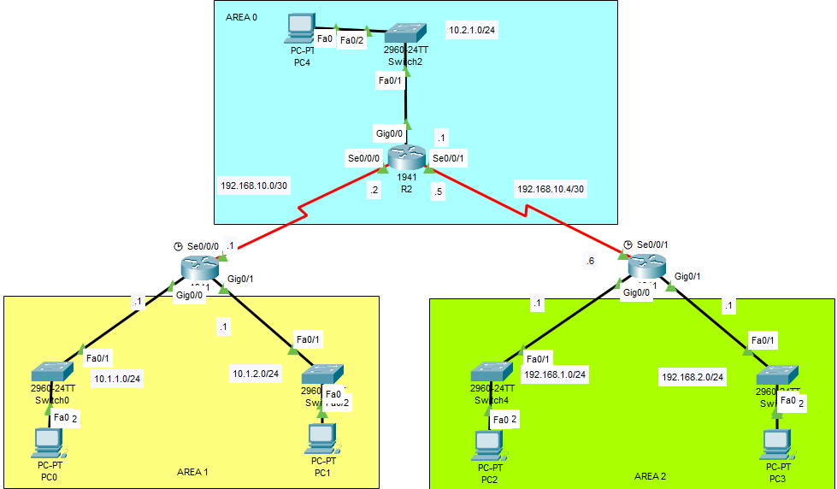
Ilustración 1: topología de red ipv4

Ejercicio 1:

Configuración en los router utilizando ruteo OSPF.
Se estableció la configuración de los routers para utilizar el protocolo de ruteo dinámico OSPF:
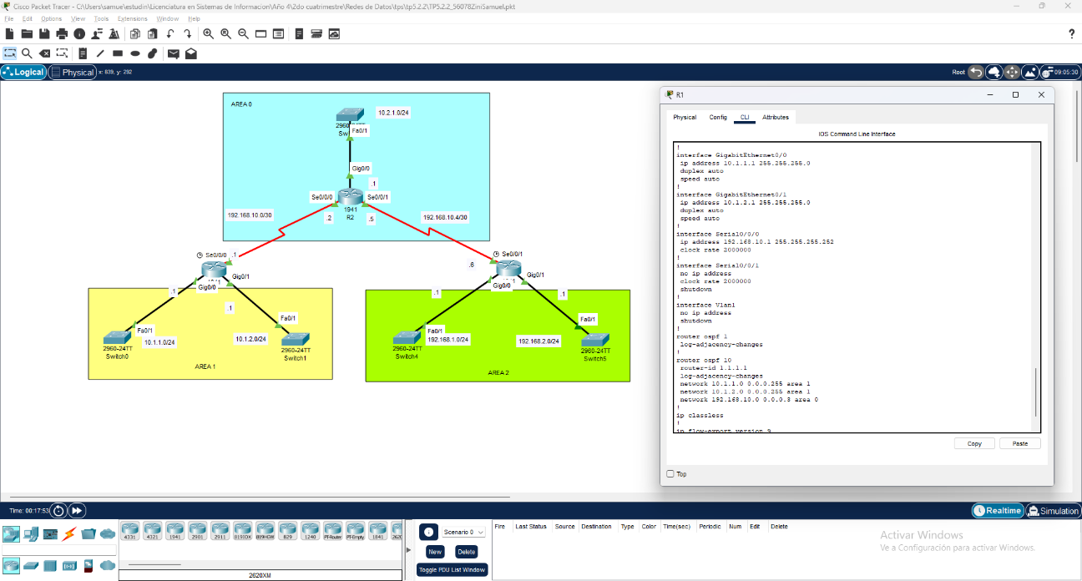
Ilustración 2: router 1 configuración
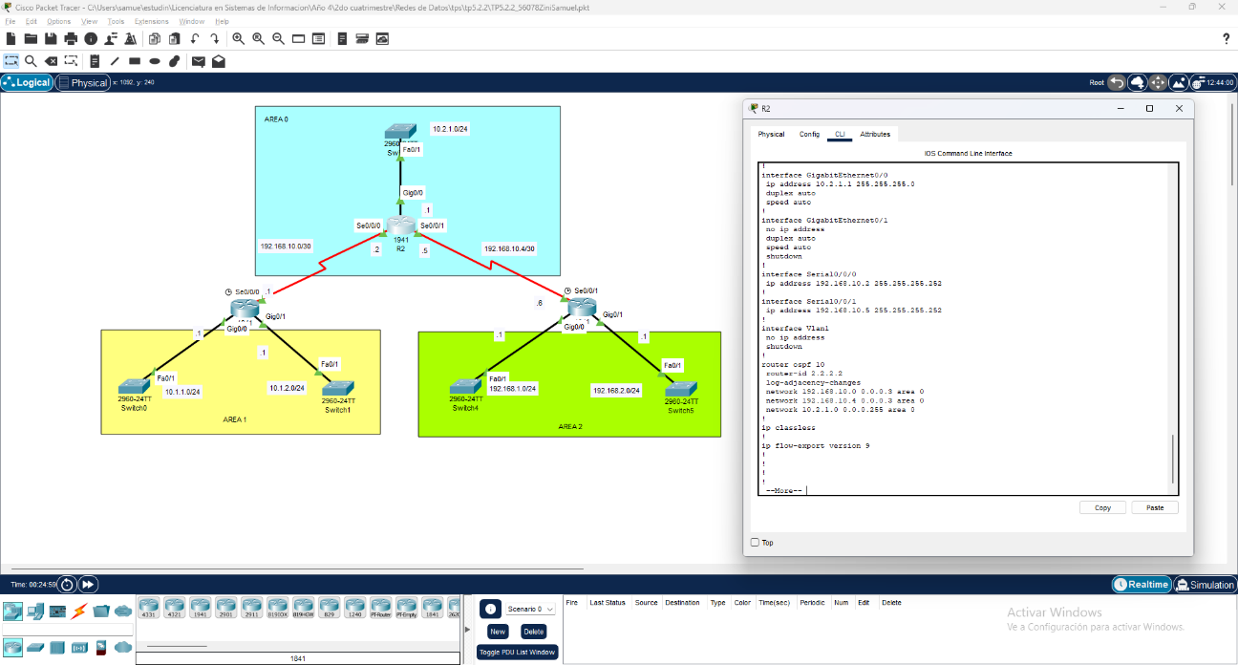
Ilustración 3: Router 2 configuración
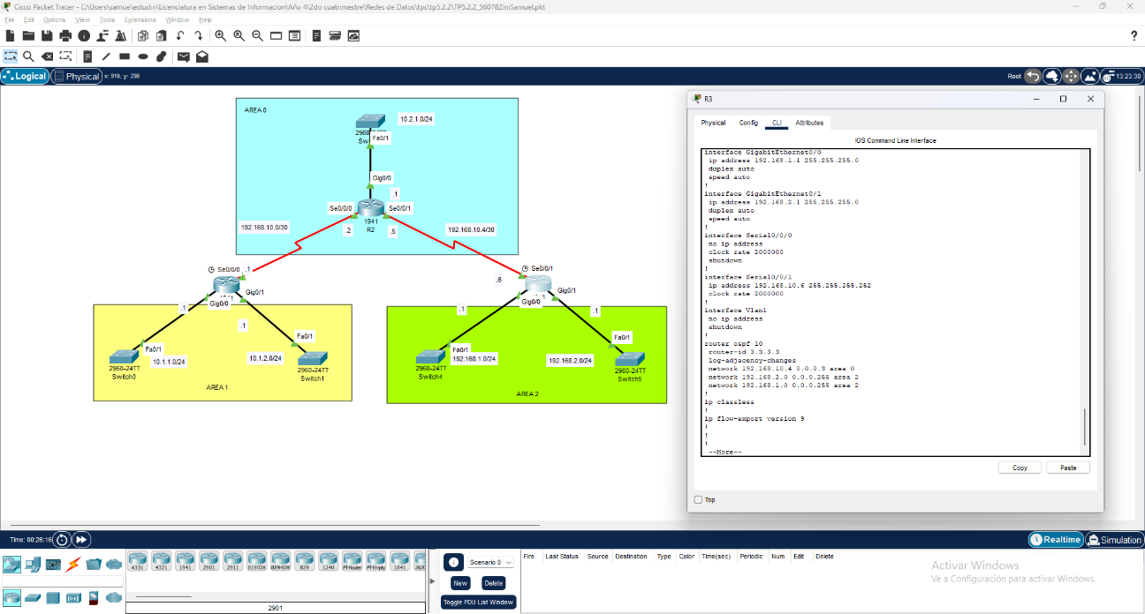
Ilustración 4: Router 3 configuración

Verificaciones de conectividad:
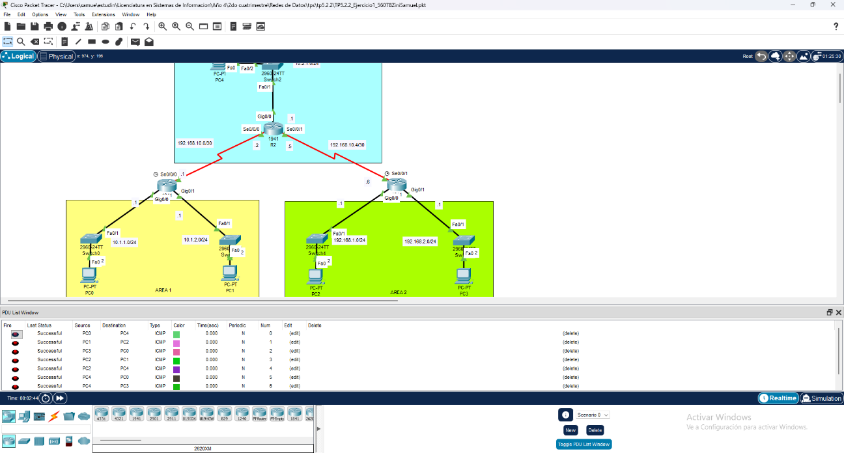
Ilustración 5: verificación conectividad PDU
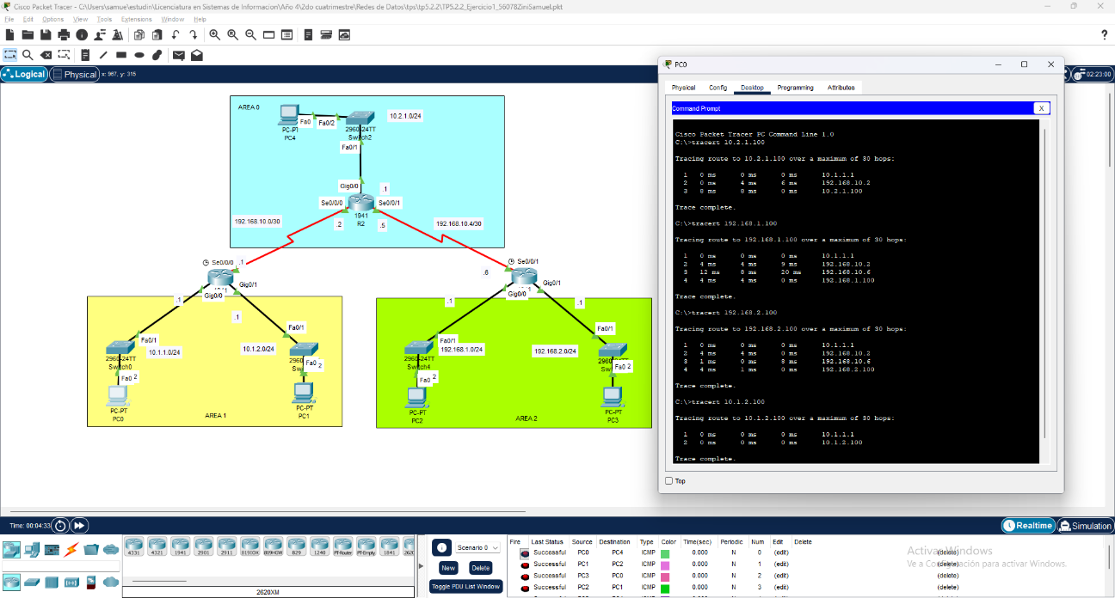
Ilustración 6: trace route desde área 1
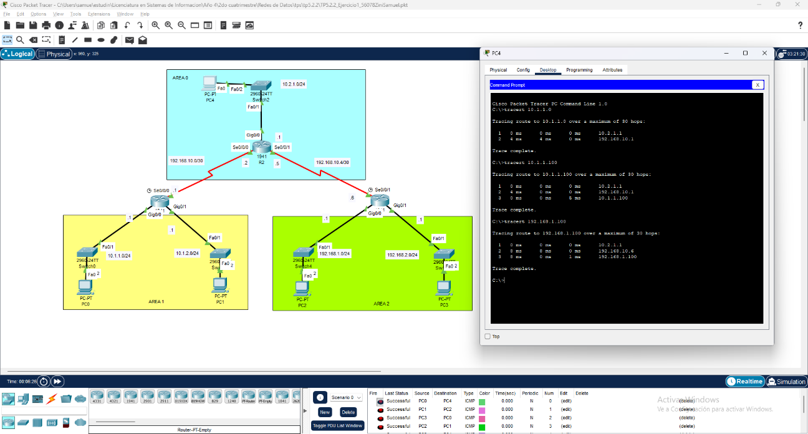
Ilustración 7: trace route desde área 0
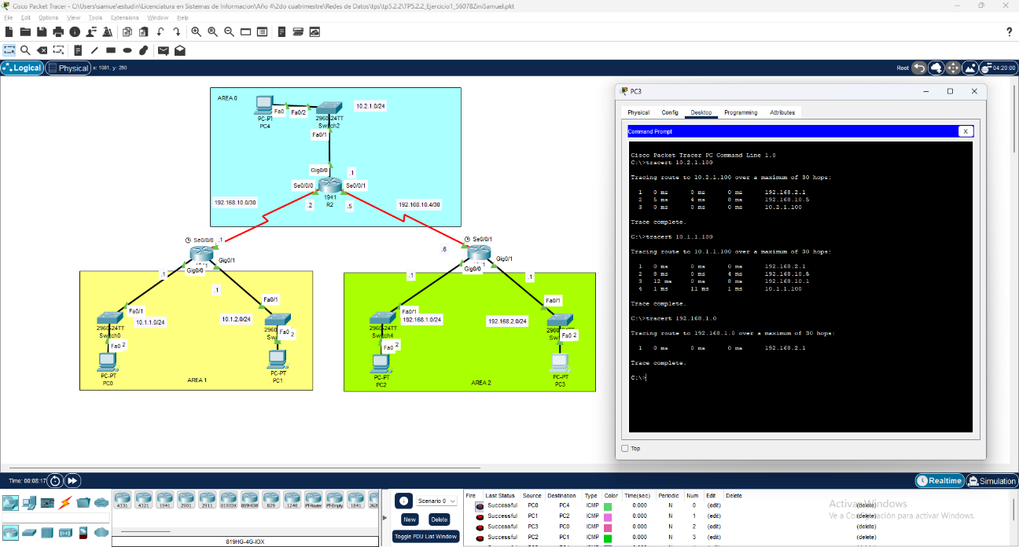
Ilustración 8: trace route desde área 2

Ejercicio 2:

Configuración en los router utilizando ruteo OSPF ipv6.
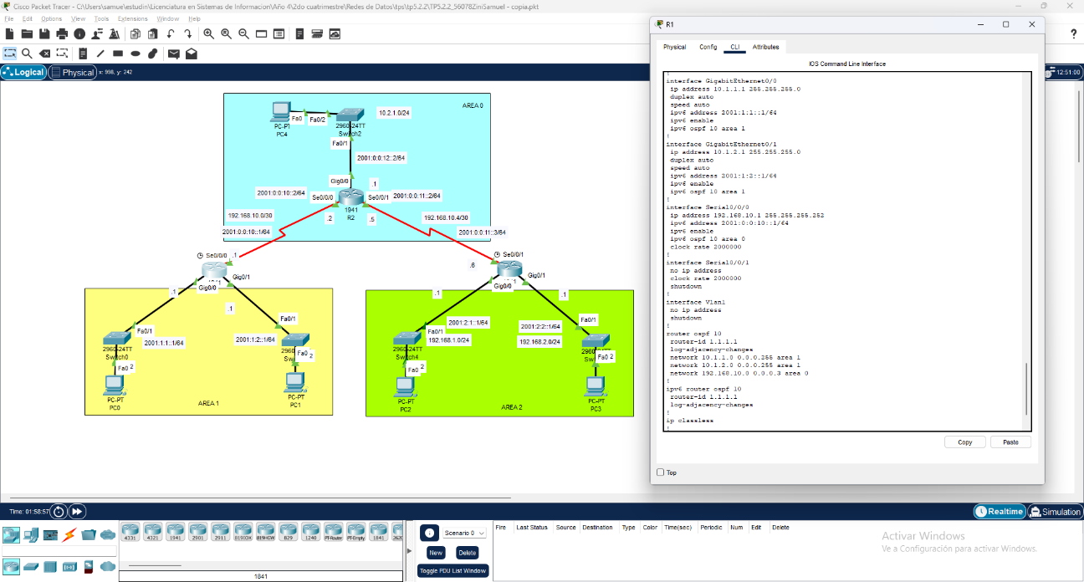
Ilustración 9: Router 1 configuración ipv6
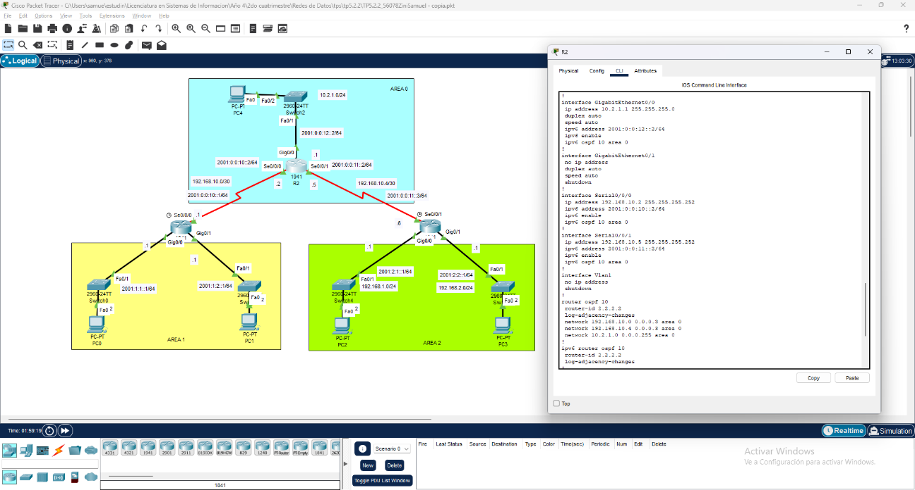
Ilustración 10: Router 2 configuración ipv6
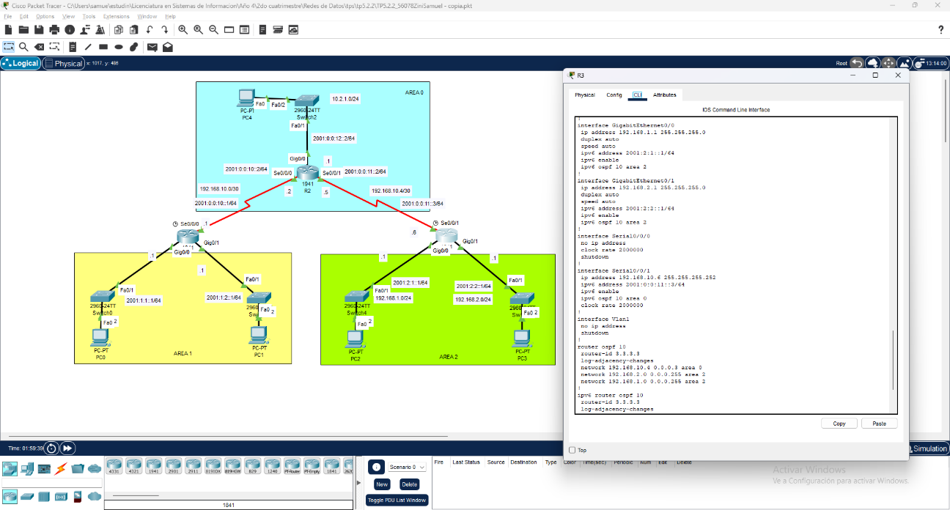
Ilustración 11: Router 3 configuración ipv6
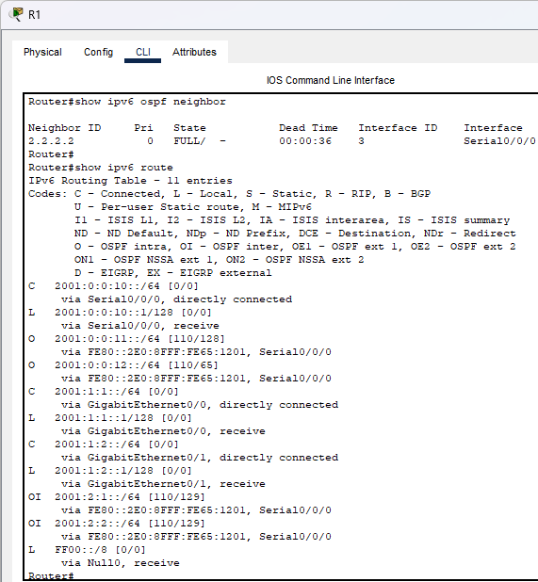
Ilustración 12: Router 1 show ipv6 OSPF neighbor
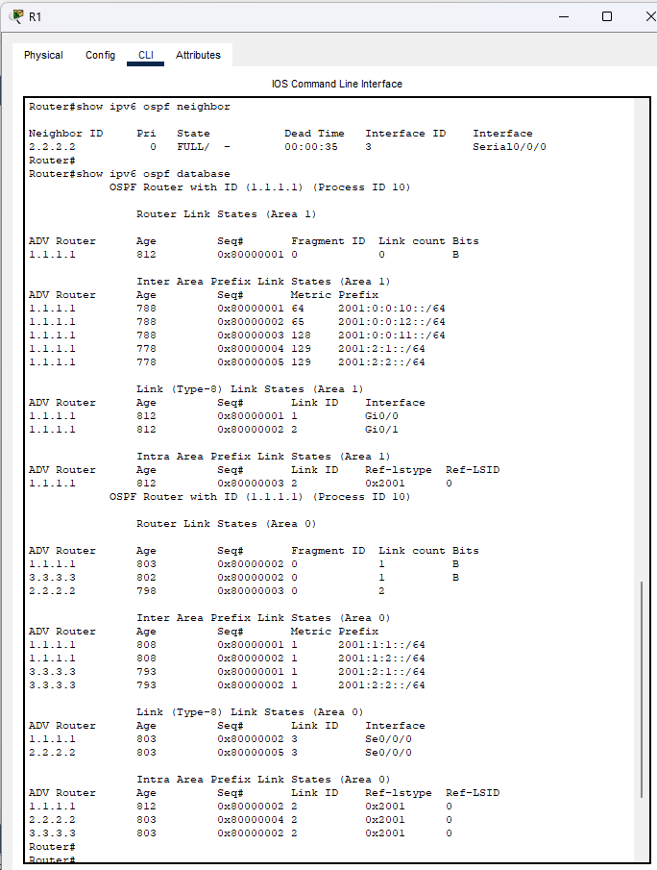
Ilustración 13: Router 1 database
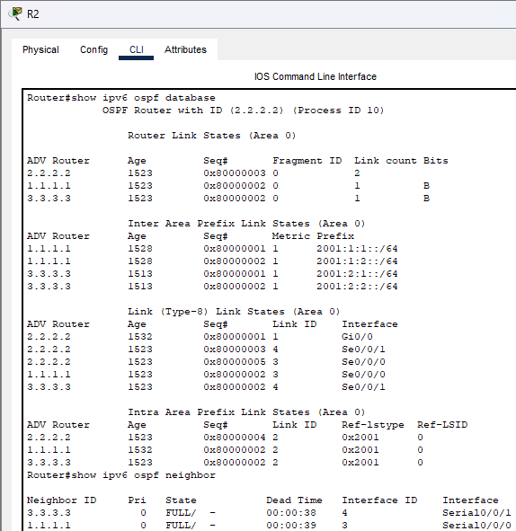
Ilustración 14: Router 2 database
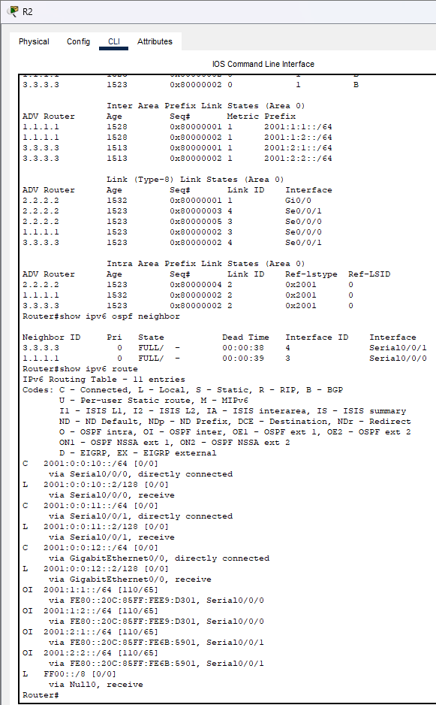
Ilustración 15: Router 2 rutas ipv6
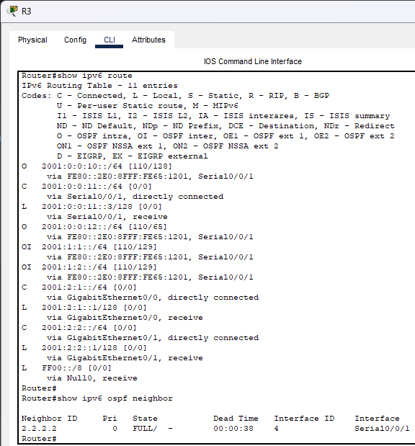
Ilustración 16: Router 3 rutas
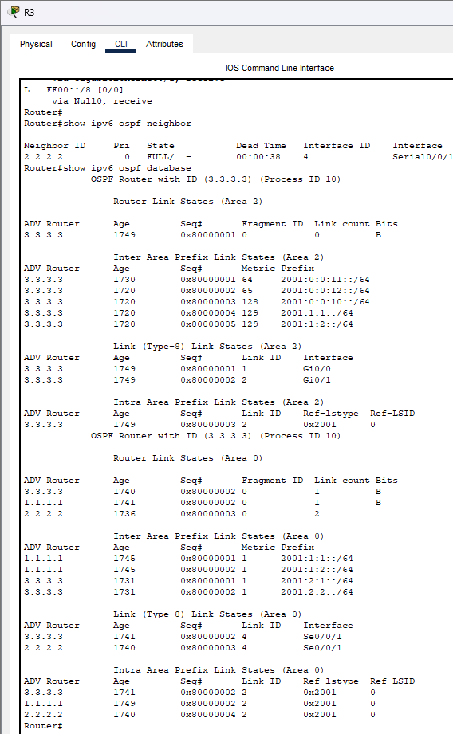
Ilustración 17: Router 3 database

Difusión de rutas OSPF resumidas
Cuando un router es un ABR (Area Border Router) —por ejemplo, R1 (conecta el área 1 al área 0) o R3 (conecta el área 2 al área 0)— puede resumir varias redes internas antes de anunciar esas rutas al backbone (área 0).
R1: conecta el área 1 con el área 0 → puede resumir las redes del área 1.
R3: conecta el área 2 con el área 0 → puede resumir las redes del área 2.
R2: está solo en el área 0 → no hace resumen (no es ABR).
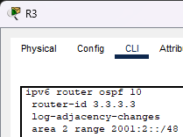
Ilustración 18: Router 3 rutas OSPF resumidas

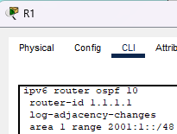
Ilustración 19: Router 1 rutas OSPF resumidas

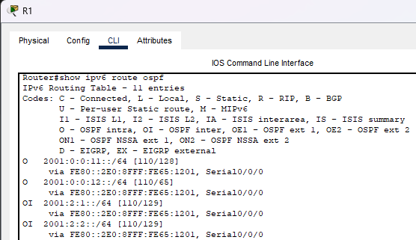
Ilustración 20: Router 1 rutas OSPF
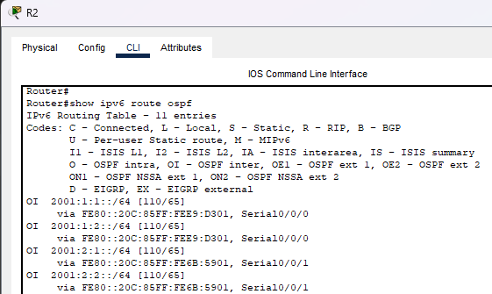
Ilustración 21: Router 2 rutas OSPF
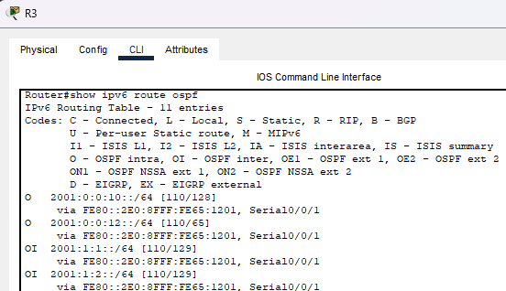
Ilustración 22: Router 3 rutas OSPF

